За прошлый год более 27 тысяч жителей республики получилижильё в дар
В 2019 году Управлением Росреестра по Республике Башкортостан зарегистрировано 258 710 прав на жилые помещения, что больше показателей 2018 года на 3%.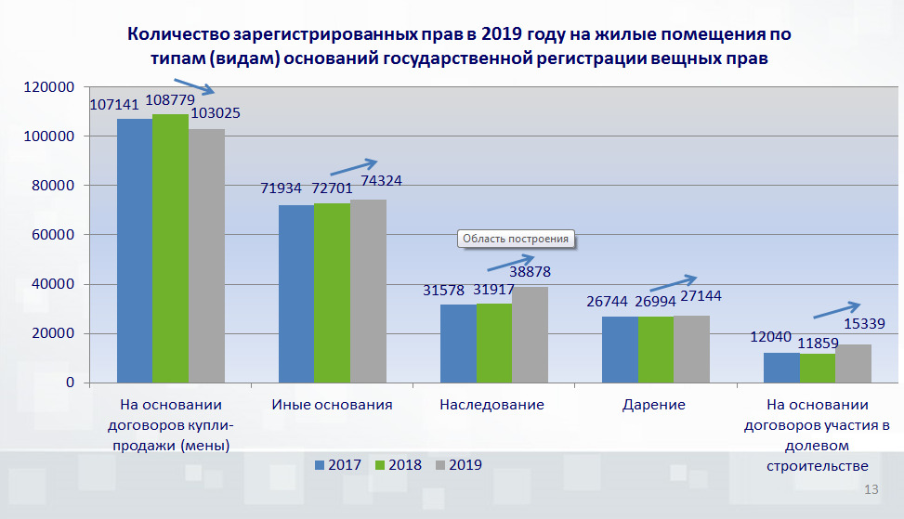
Анализ структуры зарегистрированных правпоказал, что рост произошёл из-за увеличения количества собственников, получивших права вследствие наследования, дарения, на основании договоров участия в долевом строительстве.
В 2019 году на жилые помещения зарегистрировано:
-15339 прав на основании договоров участия в долевом строительстве (+ 29% по сравнению с 2018 годом);
38878 прав – на основании свидетельств о праве на наследство (+18%);
27144 прав – на основании договоров дарения (+5%);
-по иным основаниям (на основании решений судов, брачных договоров, соглашений об определении долей, технических планов, разрешений на ввод объекта в эксплуатацию, по «дачной амнистии» и т.д.) (+2%);
- 103025 прав - на основании договоров купли-продажи (-5,3%).
Увеличение количества зарегистрированных прав на новые (первичные) квартиры связано с активным вводом в эксплуатацию многоквартирных жилых домов.
Рост количества прав на основании свидетельств о праве на наследство произошёл в связи введением с 1 февраля прошлого года обязанности нотариусов представлять в электронной форме заявление о государственной регистрации прав и прилагаемые к нему документы в орган регистрации прав при совершении нотариальных действий. Это также привело к увеличению заявлений, представленных на государственную регистрацию прав в электронном виде. За 12 месяцев 2019 года количество поданных нотариусами заявлений на государственную регистрацию прав возросло в 8 раз по сравнению с аналогичным периодом 2018 года и составило 75 475 заявлений, большинство из которых (98%) подано в электронном виде.
«Введение обязанности для нотариусов направлять документы в Росреестр без участия правообладателя имеет социальную значимость. Ни для кого не секрет, что раньше некоторые наследники, оформив документы у нотариуса, откладывали их «в долгий ящик», не регистрировали своё право в Росреестре. Затягивание визита в Росреестр может вызвать проблемы для последующих наследников, к отстаиванию ими своих прав в судебном порядке. Теперь таких случаев стало меньше», - отметил руководитель Управления Росреестра по Республике Башкортостан Петр Клец.
Контакты для СМИ:
Альфина Фаритовна Карагужина, ответственнное лицо за организацию взаимодействия Управления Росреестра по Республике Башкортостан со СМИ.
Раб. тел. (347) 224-36-16 (2003), моб. тел. +79033531024, e-mail: okad3@rosreestr02.ru

